**PHÒNG GD & ĐT QUẬN LONG BIÊN**

**TRƯỜNG MẦM NON HOA MỘC LAN**

**\*\*\*\*\*\*\*\*\*\*\*\*\***

**TẤM GƯƠNG “NGƯỜI TỐT, VIỆC TỐT” NĂM 2024**

**CÔ KẾ TOÁN MẦM NON HOA MỘC LAN**

Trong đội ngũ cán bộ, giáo viên nhân viên của Trường Mầm non Hoa Mộc Lan rất tận tâm,yêu nghề, yêu trẻ. Trong đó có một người nhân viên giàu nhiệt huyết, **cô luôn cần mẫn chăm chỉ với công việc như một chú ong thợ.**Với dáng người cao, nước da trắng, đặc biệt với nụ cười rạng rỡ, gần gũi đã để lại cho tôi nhiều tình cảm quý mến **đó là nhân viên kế toán Phạm Thu Hiền**.

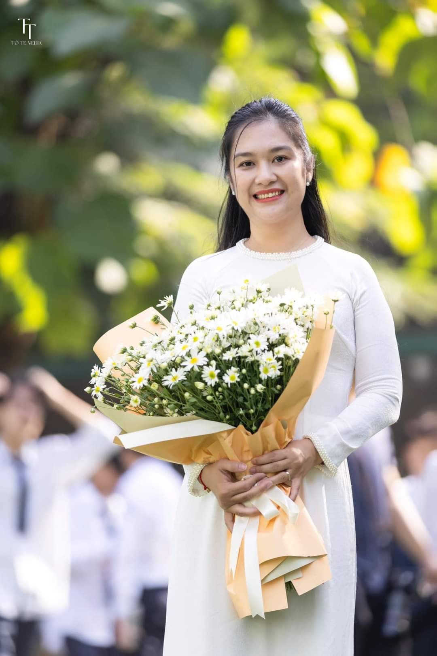  
 **Cô Phạm Thu Hiền - Nhân viên kế toán trường mầm non Hoa Mộc Lan**

**Cô Phạm Thu Hiền sinh năm 1984. Năm 2020 cô được điều động về làm việc tại trường Mầm non Ánh Sao, năm 2021 cô luân chuyển về Mầm non Sơn Ca và đến năm 2023 cô được luân chuyển về làm việc tại trường Mầm non Hoa**

**Mộc Lan từ những ngày đầu thành lập. Trong những ngày đầu đấy, có lẽ ai đó sẽ cảm thấy hoang mang, không biết phải làm gì, phải bắt đầu công việc từ đâu.** **Bắt đầu là những ngày chẳng ngại khó, chẳng ngại tham gia các lớp bồi dưỡng chuyên môn do quận tổ chức. Ngày đi học, chiều về lại xây dựng các đầu sổ sách. Thời điểm đó chẳng thể tính thời gian làm việc theo giờ hành chính nữa.**

**Vất vả là thế nhưng lúc nào gặp là lại thấy nụ cười tươi rói cứ như thể cô chẳng biết mệt nhọc là gì.**

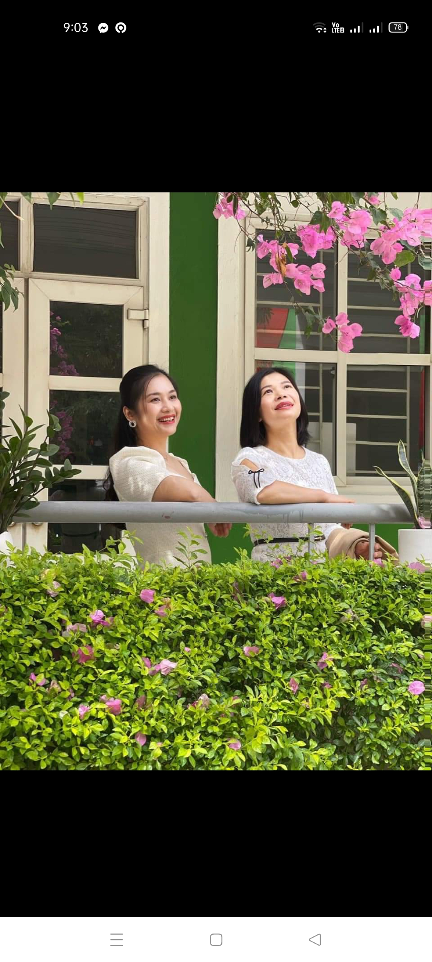

***Dù công việc vất vả nặng nhọc nhưng nụ cười luôn nở trên môi cô***

**Công việc của nhân viên kế toán tại trường học rất vất vả, gồm rất nhiều đầu việc: Thực hiện kế hoạch tài chính, lập dự toán thu chi, tổng hợp số liệu, quản lý chế độ ăn của trẻ; quản lý sử dụng tài sản, báo cáo, tổng hợp số liệu…** **Kế toán là nghề “Đầu đội chính sách - Vai mang chứng từ”.**

        ***Cô Hiền trong giờ làm việc:***

Là một người chăm chỉ, tận tụy, nhiệt tình, cô luôn hoàn thành tốt các công việc nhà trường của cấp trên giao phó trong mọi việc.Trong thực hiện nhiệm vụ, cô luôn chủ động làm tốt công tác tham mưu với BGH nhà trường và Ban chấp hành Công đoàn tổ chức và triển khai các hoạt động phong trào của cán bộ, công chức, người lao động trong cơ quan nhân dịp kỷ niệm các ngày lễ lớn như  Phụ nữ Việt Nam 20/10, Nhà giáo Việt Nam 20/11, Quốc tế phụ nữ 8/3…, cũng như các ngày lễ của ngành với nhiều hình thức phong phú và mang nhiều ý nghĩa thiết thực.

      ***Công tác tham mưu cùng BGH nhà trường:***

Với nghề kế toán của cô, cô có thể chọn một công ty lớn, hoặc một môi trường giúp cô có nhiều cơ hội phát triển. Nhưng cô đã chọn và đến với ngôi trường mầm non Hoa Mộc Lan của chúng tôi để gắn bó và làm việc – nơi có nhiều nụ cười hồn nhiên của trẻ nhỏ. Cô luôn được đồng nghiệp yêu mến, BGH tin tưởng. Dù không phải là người quyết định trực tiếp đến những thành tích, chất lượng chăm sóc giáo dục chung của nhà trường nhưng cô - người nhân viên kế toán trường học cũng giữ một vai trò hết sức quan trọng. Cô luôn thầm lặng đi bên cạnh, cùng chung sức, xây dựng và giữ gìn hình ảnh của nhà trường.  Với vai trò là kế toán, cô đã và đang phát huy tốt vai trò của mình, tích cực tham mưu, giúp BGH trong việc quản lý tài chính, tài sản của nhà trường một cách an toàn, tiết kiệm và hiệu quả. Cô là cánh tay phải đắc lực của BGH trong việc xây dựng và phát triển trường Mầm non Hoa Mộc Lan ngày một vững mạnh.

Cô phối hợp chặt chẽ với nhà trường thường xuyên chăm lo đời sống vật chất, tinh thần cho cán bộ, công nhân viên, người lao động, thực hiện đầy đủ, kịp thời chế độ, chính sách về tiền lương, bảo hiểm y tế, bảo hiểm xã hội, phụ cấp ưu đãi, phụ cấp thâm niên và các chế độ quy định khác.

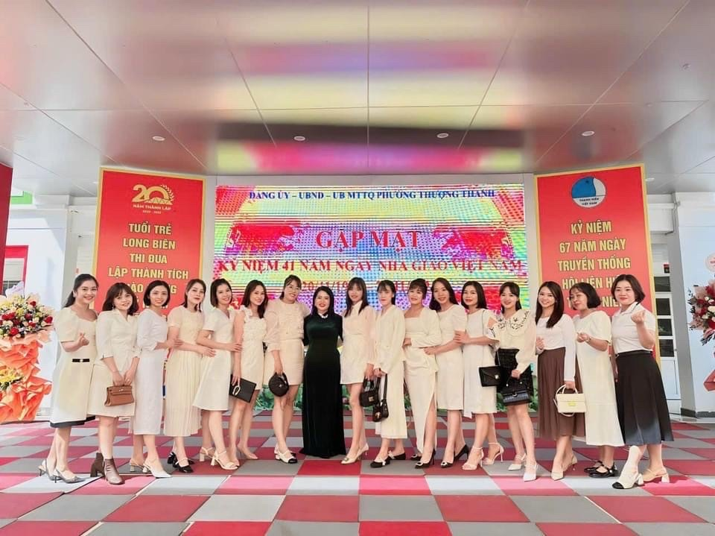

Cô Phạm Thu Hiền luôn thân thiện với chị em đồng nghiệp

Mặc dù, không trực tiếp chăm sóc trẻ nhỏ, nhưng công việc của cô góp phần không nhỏ đến sự phát triển thể chất và tinh thần của trẻ.

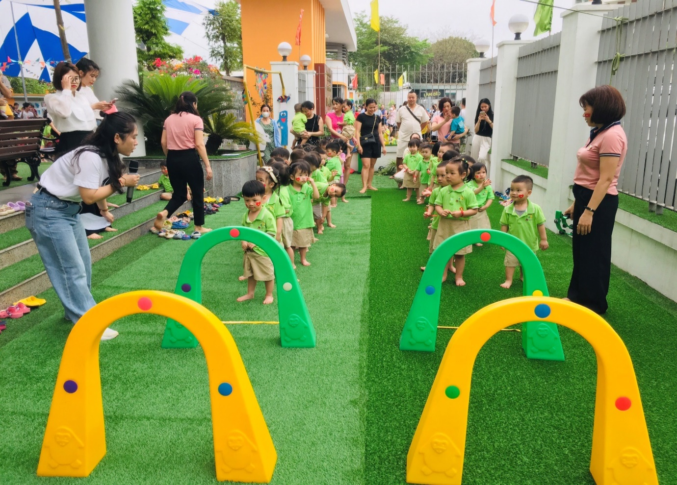

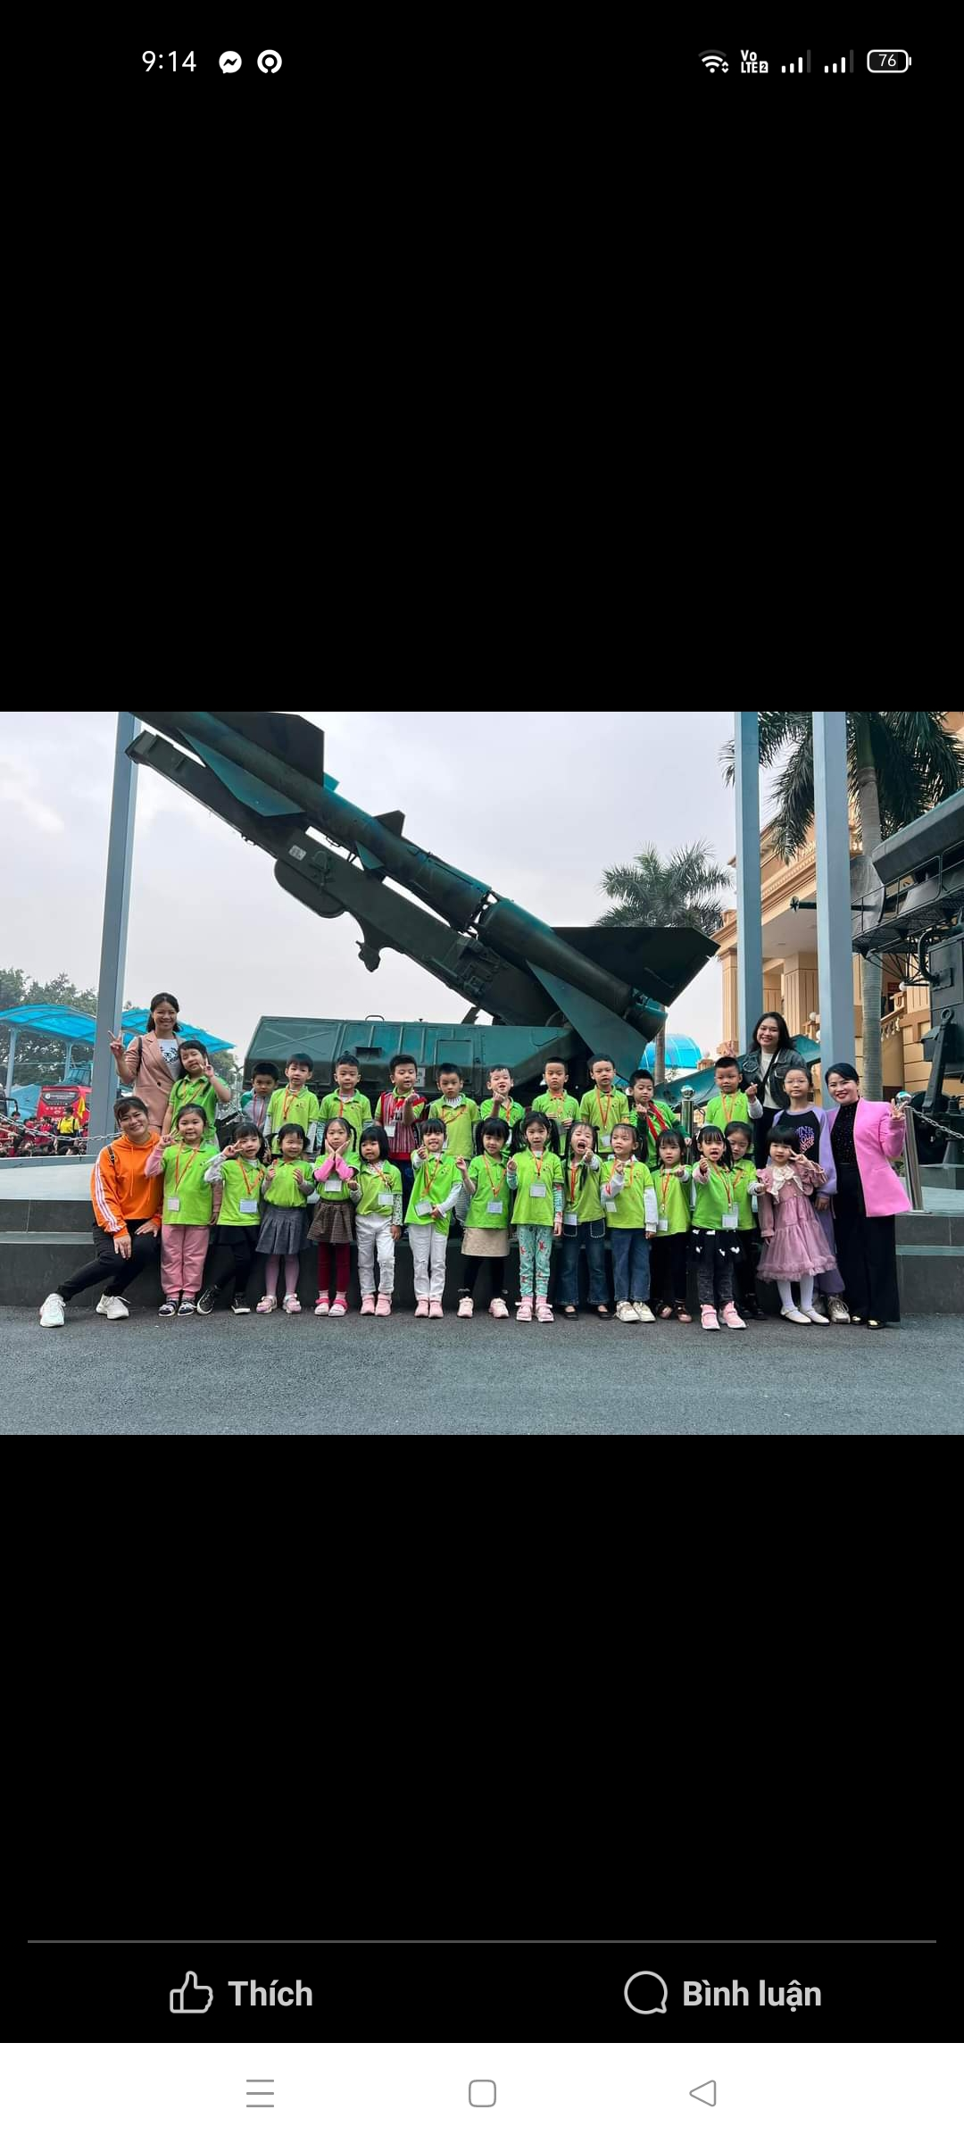  
**Cô Hiền luôn đồng hành cũng như gần gũi và yêu thương các bạn nhỏ.**

Công việc của cô cũng rất vất vả, hàng ngày phải đối đầu với các con số lớn rồi tính toán, cảm giác rất đau đầu nhưng cô chưa một lần than phiền mà cô coi đó là niềm vui, làm việc tức là tận hưởng niềm vui cuộc sống. Là nhân viên kế toán đạt được rất nhiều thành tích nhưng cô luôn trung thực, chu đáo, cẩn thận, tỉ mỉ, đó là những đức tính tôi học được từ cô.**Dù ngày nắng hay ngày mưa mỗi khi dắt xe ra về chúng tôi vẫn thấy phòng kế toán đang sáng đèn. Có một cô nhân viên kế toán vẫn miệt mài với công việc của mình vì mái trường Hoa Mộc Lan. Chúng tôi lại thấy ấm lòng và có thêm động lực để cố gắng hơn nữa vì luôn có một người truyền lửa chẳng ngại cháy hết mình vẫn hăng say công việc vì chúng tôi vì đàn em thân yêu dưới mái trường này**. Dù với công việc thầm lặng của mình, nhưng cô đã góp phần không nhỏ cho mầm non Hoa Mộc Lan hiện tại và những bước tiến phát triển của nhà trường trong tương lai.

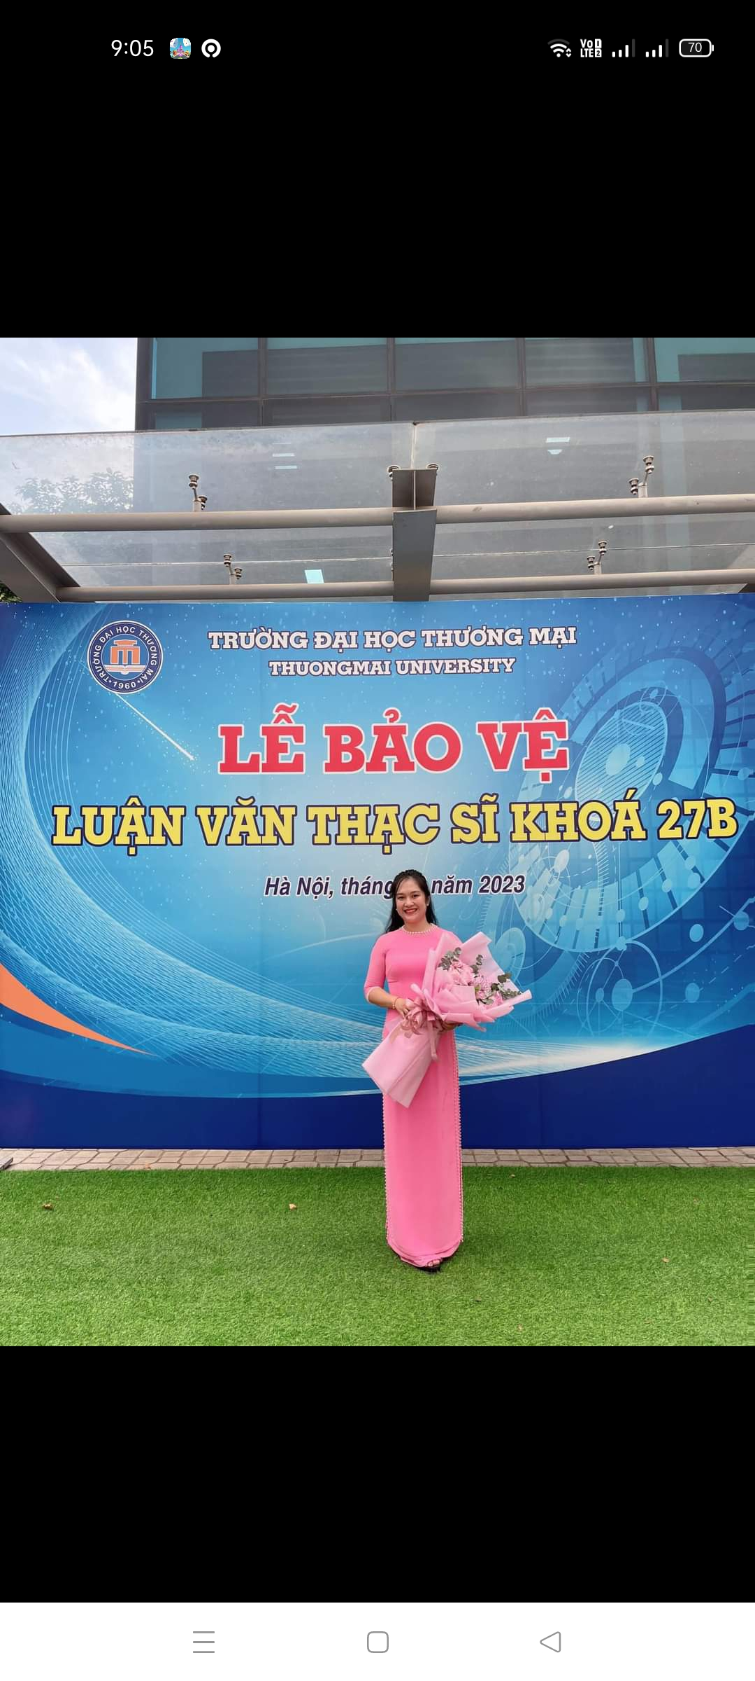

***Đồng chí Hiền trong ngày bảo vệ luận văn thạc sĩ***

***Công tác xã hội:***

Công việc bận là thế cô Hiền vẫn nhiệt tình tham gia các phong trào xã hội như tham gia các chương trình văn nghệ do Phường tổ chức, giao lưu văn hóa văn nghệ với đoàn 871. 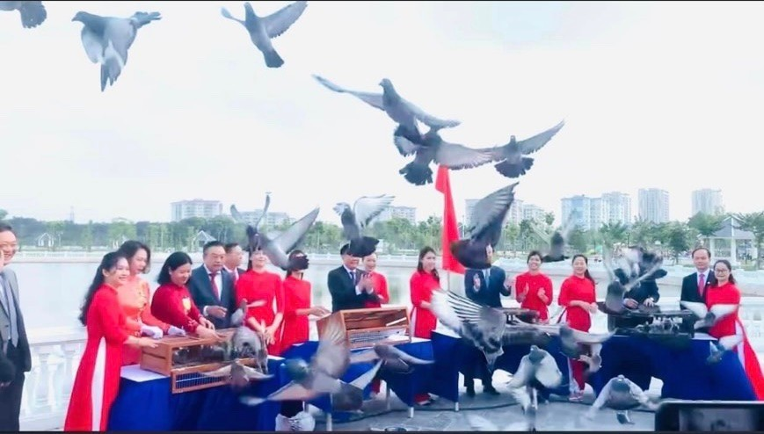

***Ảnh tham gia hoạt động của Phường***

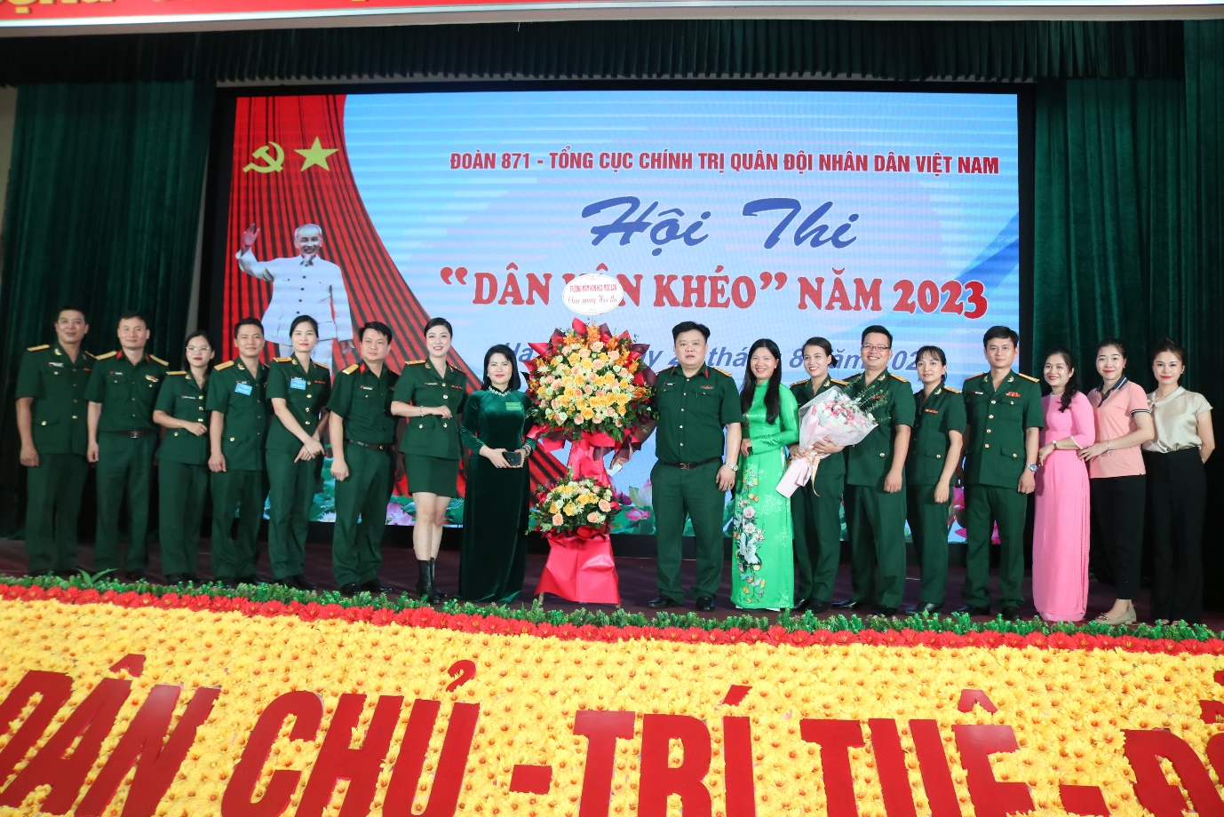***Ảnh tham gia Hội thi “Dân vận Khéo” cùng Đoàn 871***

Và không chỉ giỏi ở trường và ngoài xã hội mà ở nhà cô cũng là một người mẹ, người vợ, người con, người phụ nữ đảm đang trong gia đình, làm tốt các công tác xã hội. Sau mỗi giờ làm việc cô vẫn làm tốt vai trò của người mẹ, người vợ, người con chăm sóc gia đình. Cô luôn sắp xếp công việc hợp lý để có thời gian chăm lo gia đình, làm gia đình êm ấm, hạnh phúc, con cái chăm ngoan, học giỏi, xây dựng nếp sống gia đình văn hóa. Đó chính là phần thưởng khiến cô tự hào nhưng chưa bao giờ tự mãn.

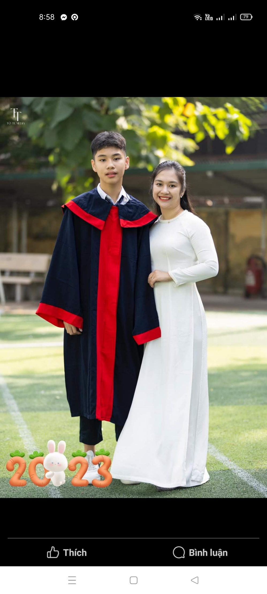

***Đồng chí Hiền và con trai của mình***

Chúc cô luôn giữ vững nụ cười rạng rỡ trên môi, luôn là người tiếp lửa đến chúng tôi. Chúc cô cùng gia đình luôn mạnh khỏe hạnh phúc.

*Long Biên, ngày 05 tháng 08 năm 2024*

**XÁC NHẬN CỦA NGƯỜI DUYỆT TIN BÀI NGƯỜI VIẾT**

**Trần Thị Thanh Thủy Trần Thị Thùy Ngô Thị Hương**